ГБПОУ РД « ДОРОЖНО-СТРОИТЕЛЬНЫЙ КОЛЛЕДЖ»
Г. Хасавюрт

1 курс , ИНФОРМАТИКА

Урок информатики на тему: «Архивация и разархивация данных»

План-конспект уроку подготовила:
Преподаватель математики и информатики
Шабазова С.М.

Тема: «Архивация и разархивация данных»
Цели:
Учебная: сформировать понятия сжатия и архивации файлов; выполнять алгоритм архивации и разархивации файлов.
Развивающая: учить анализировать, выделять главное, обобщать и систематизировать.
Воспитательная: воспитывать информационную культуру у учащихся, самостоятельность и ответственность за выполненную работу.
Тип урока: Комбинированный.
Ход урока:
I. Организационный момент
II. Актуализация опорных знаний
Тест по теме «Компьютерные вирусы и антивирусные программы» (Тест W2)
III. Мотивация учебной деятельности
Учитель: У вас есть флешка объемом 1 Гб. Вам необходимо записать файл объемом 1,1 Гб. Ваши действия?
Ученики дают свои ответы... (сжать, архивировать).
Учитель: Правильно мы должны сжать данный файл. Тема нашего урока: «Сжатие и архивация данных».
IV. Изучение нового материала
Пояснение нового материала с демонстрацией (презентация).
1. Сжатие данных
Система двоичного кодирования, которая используется в компьютерах, очень удобна для хранения, передачи и обработки данных с точки зрения надежности этих процессов. Однако двоичное кодирование увеличивает размеры файлов по сравнению с другими системами кодирования. Поэтому возникает необходимость в уменьшении размеров файлов.
Цели сжатия:
• Уменьшить место, которое занимают файлы на диске;
• Уменьшить объем данных, которые передаются через Интернет.
Сжатие данных – это процесс перекодирования данных, который осуществляется с целью уменьшения размеров файлов.
Типы сжатия:
1. Без потерь: сжатый файл можно восстановить в исходном виде, если знать алгоритм сжатия:
- Тексты;
- Программы;
- Данные.
2. С потерями: при сжатии часть информации безвозвратно теряется:
- Графическое изображение;
- Звук;
- Видео.
2. Архивация
Создание копий данных с помощью специальных программ, которые могут сжимать данные, называется архивацией.

Цель архивации:
- уменьшить место, которое занимают файлы на диске;
- создать резервную копию данных;
- уменьшить объем данных, которые передаются через Интернет;
- объединить группу файлов в один архив;
- зашифровать данные с паролем.
Программы, которые используются для выполнения архивации, называются архиваторами.
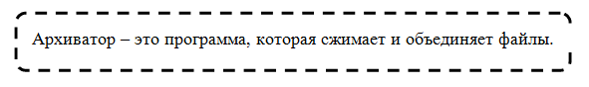
Результатом работы этих программ является архивный файл, или просто архив, который содержит в сжатом и не в сжатом состоянии файлы и папки. В зависимости от алгоритмов, по которым осуществляется архивация данных, различают такие форматы архивных файлов: ZIP, RAR, ARJ, CAB, LZH, ACE, ISO. Чаще всего, особенно в сети Интернет, используются архивные файлы формата ZIP. Формат RAR обеспечивает самое эффективное сжатие. Примерами архиваторов являются программы WinZip, WinRAR, 7-Zip, Winace, PowerArchiver, ArjFolder, BitZipper, Gnochivebzip2.
3. Программа-архиватор WinRAR
Программа-архиватор WinRar была создана российскими братьями-программистами Евгением и Александром Рошал с целью использования высокоэффективных алгоритмов сжатия данных.
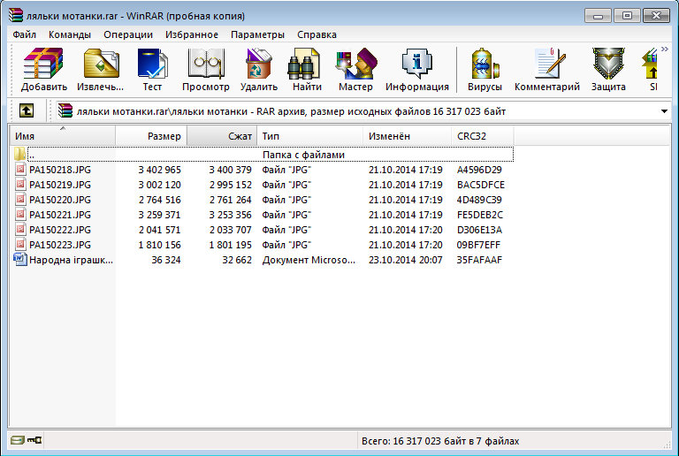
Основные функции этой программы такие:
- создание архивов файлов и папок с возможным сжатием данных;
- добавление файлов и папок к уже существующим архивам;
- просмотр содержимого архивов;
- создание многотомных архивов (архив разбивается на несколько отдельных файлов –томов), размер томов устанавливает пользователь;
- создание обычных и многотомных архивов, которые содержат программы самостоятельного извлечения файлов и папок, без участия программы- архиватора – так называемых SFX – архивов;
- проверка целостности в архивах;
- шифровка данных и имен файлов в архивах.
Создание архива с использованием программы-архиватора WinRAR можно выполнить несколькими способами:
1. Выполнить следующий алгоритм:
- Запустить программу WinRar на выполнение (Пуск => Все программы => WinRAR => WinRAR);
- Выполнить Команды=>Добавить файлы в архив;
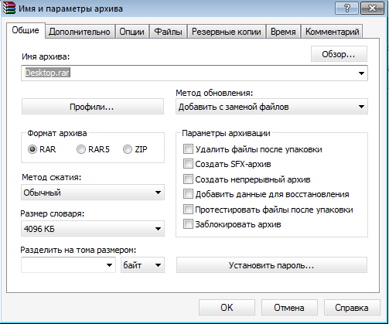
- Выбрать вкладку файлы;
- Выбрать нужные объекты для архивации;
- Выбрать вкладку общие;
- Ввести в поле имя архива имя архивного файла;
- Указать папку, в которой будет сохранен архив (кнопка Обзор);
- Выбрать метод сжатия;
- Указать значение параметров архивации (при необходимости);
- Выбрать формат архивного файла (RAR или ZIP);
- Создать многотомный архивный файл (при необходимости);
- Выбрать кнопку ОК.
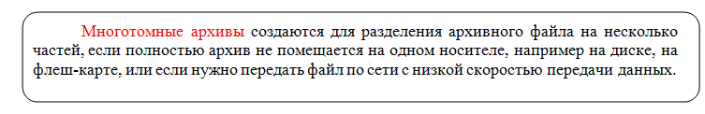
2. При помощи контекстного меню: выбор команды Добавить в архив или Добавить в архив и отправить по e-mail открывает окно установки режимов архивации.
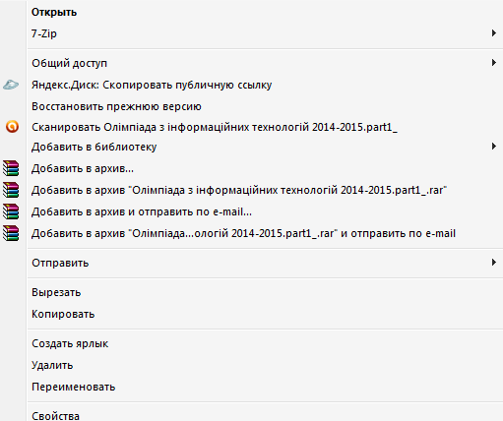
Для извлечения объектов из архива необходимо:
1. Запустить архив, объекты которого нужно извлечь;
2. Выполнить Команды => Извлечь в указанную папку (или выбрать извлечь на Панели инструментов);
3. Указать в диалоговом окне Путь и параметры извлечения папку, в которую будет осуществляется извлечение;
4. Установить значения параметров извлечения;
5. Выбрать кнопку ОК.
Можно использовать контекстное меню файла архива: Извлечь файлы, Извлечь в текущую папку…
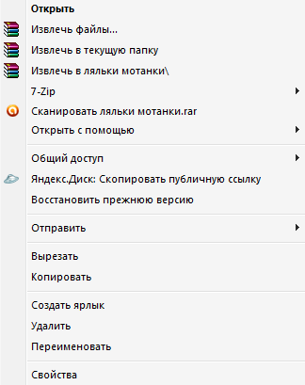
V. Инструктаж БЖД. Практическая работа № 6 «Архивация и разархивация данных»

(Упражнение №2 для снятия зрительной усталости)
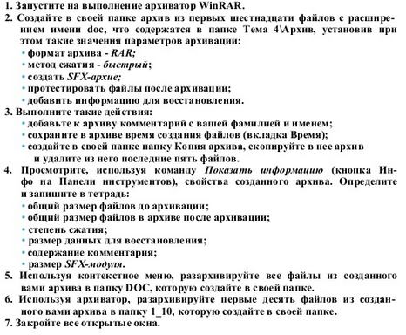
VI. Усвоение изученного материала
- Какие способы сжатия информации вы знаете?
- Что такое архивация файлов?
- С какою целью создаются архивы?
- Как называются программы, которые выполняют архивацию данных?
VII. Домашнее задание Выучить тему (выполнить тест)
VIII. Итог урока

1. Материалы сети Интернет:
https://sites.google.com/site/inf9klas/9-klas-1
http://allinf.at.ua

